安徽大学2011—2012学年第 1 学期
《普通物理A(下)》（A卷）考试试题参考答案及评分标准

一、单选题（每小题3分，共15分）
1．C 2．D 3．A 4．B 5．C
二、填空题（每小题3分，共15分）
6．；
7．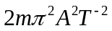；
8．0；
9．80 cm；
10．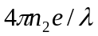
三、判断题（每题2分，共10分）
11．√ 12．√ 13．× 14．√ 15．√
四、计算题（共60分）
16．解：由图可看出 p_{A}V_{A} = p_{C}V_{C} 
从状态方程 pV =νRT 可知 T_{A}=T_{C} ， (2分)
因此全过程A→B→C E=0． (2分)
B→C是绝热过程，有Q_{BC} = 0． (2分)
A→B是等压过程，有 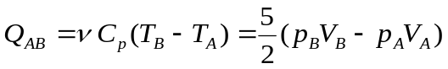＝14.9×10⁵ J． (2分)
故全过程A→B→C的 Q = Q_{BC} +Q_{AB} =14.9×10⁵ J． (2分)
根据热一律Q=W+E，得全过程A→B→C的 W = Q－E＝14.9×10⁵ J ． (4分)
17．解：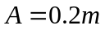，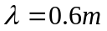，
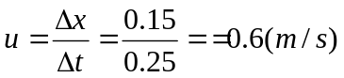， 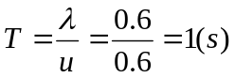 (2分)
设波动表式为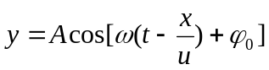
由t=0和t=0.25时的波形图，得
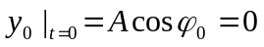，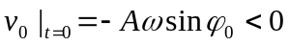，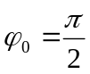
（1）P点的振动表式为
(3分)
（2）波动表式为
(5分)
（3） O点的振动表式为
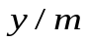
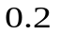
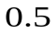
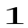
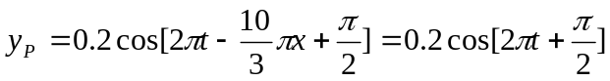 (3分)

(2分)
18．解：（1）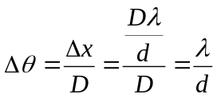 (4分)
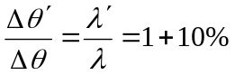， (3分)
(2) 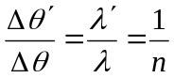 (4分)
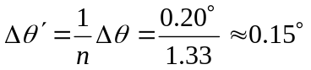 (4分)
19．解：由爱因斯坦方程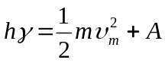，得
发射的光电子的最大初动能为
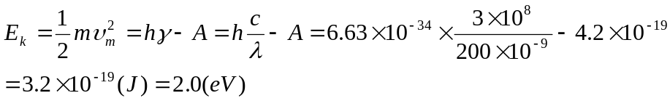 (2分)
由动能定理 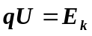，得
遏止电势差 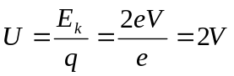 (2分)
由爱因斯坦方程 ，得
铝的红限频率 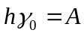
铝的红限波长
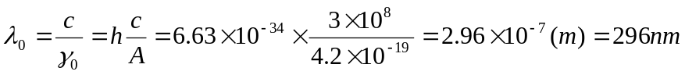 (2分) 20．解：(1) 单位体积内的分子数 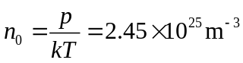 (3分)
(2) 氧气的密度 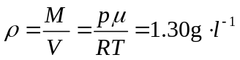 (2分)
(3) 氧分子的质量 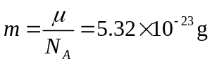 (2分)
(4) 分子的平均动能 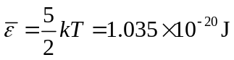 (3分)

